# Preprocesador de estilos css

Ya no se programa en CSS, se usan programas de ayuda <http://lesscss.org/> o sass

Compilador online <https://www.sassmeister.com/> se puede programar con variables y nos muestra cómo quedaría en CSS si aplica los valores del CSS

Es decir: hacemos SASSMEISTER-INPUT

Nos da SASSMEISTER-OUTPUT

Ejemplo con variables CSS globales

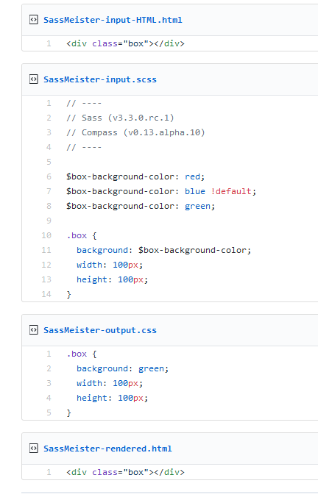

Ejemplos de @mixin y @include, para definir varios formatos en una variable

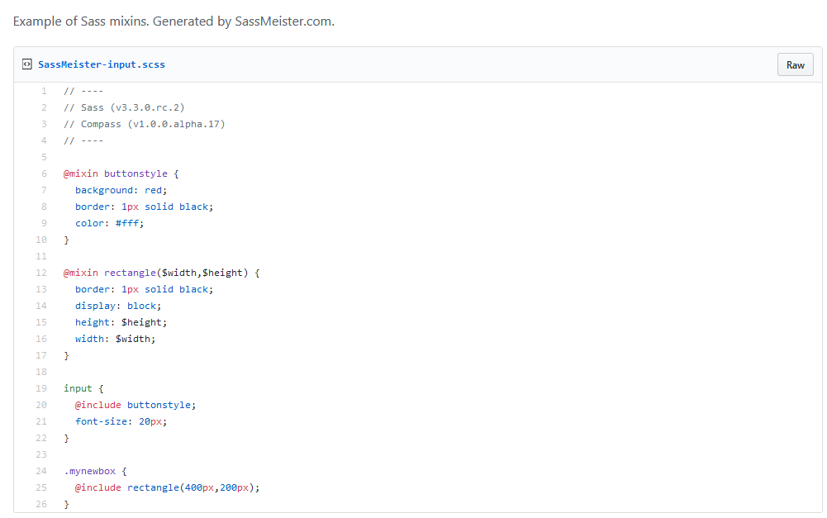

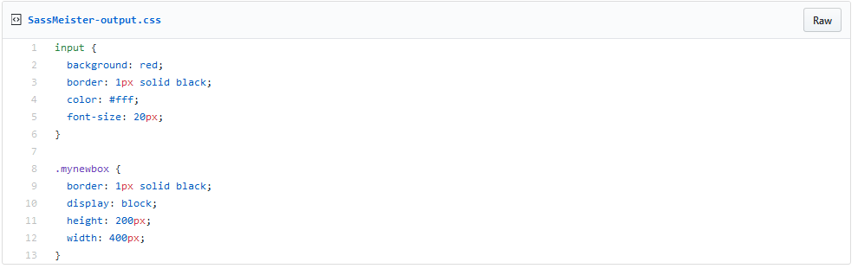

Variables condicionales

